“KÜRESEL İKLİM DEĞİŞİMİ KAOTİK Mİ?”
Fatma Aydoğmuş ve K.Gediz Akdeniz
İstanbul Üniversitesi, Fen Fakültesi, Fizik Bölümü, İstanbul
fatmaa@istanbul.edu.tr, gakdeniz@istanbul.edu.tr

ÖZET

Küresel iklim değişiminin belirtileri hızlı bir şekilde artmaktadır. Küresel iklim değişiminde ortaya çıkabilecek tersinir olmayan bir dönüşümün dünyamız habitatı için büyük bir felaket olacağına kuşku yoktur. Küresel iklim değişimindeki bu gelişme bilim insanları tarafından yakından takip edilmekte, olabilecekler üzerine kuramlar üretilmeye çalışılmaktadır. Ayrıca bu oluşumun küresel ekonomiden yerel sosyal ve insani yapılara kadar olabilecek etkileri şimdiden öngörülmeye çalışılmaktadır.

Bu sunumda küresel iklim değişimi belirtileri ve bunların nedenleri özetlenecek, dünya tarihi boyunca gerçekleşmiş olan küresel iklim değişiminin zamansal evriminin kaotik olup olmadığı incelenecektir. Bu evrim sürecinin küresel ısınmadan kaynaklanan bir kaos sonrasının ortaya çıkabilme koşulları tartışılacaktır.

I. GİRİŞ

Son 150 yıldır tüketilen fosil yakıtları ve diğer kaynaklardan atmosfere gittikçe artan ve aşırı miktarda olmak üzere gaz salınmaktadır ve sera gazlarının miktarında önemli artışlar olmuştur. Bu artışlardan dolayı atmosferde kuvvetlenen sera işlemi de günümüzdeki küresel ısınma problemini ortaya çıkarmıştır. Küresel ısınma atmosferde artan sera gazlarının potansiyel etkilerinden sadece birini ifade eden bir terimdir. Diğer bir deyişle şu anki iklim değişiminin en belirgin semptomlarından biri ısınmadır.

Küresel iklim değişiminin bazı işaretleri ve etkileri;

- Buzulların eriyerek kutuplara doğru çekilmesiyle birlikte yüksek dağların tepelerindeki buzulların ve kar örtüsünün azalması
- Deniz suyu seviyelerinin yükselmesi
- Sıcak havayı ve suyu seven tropikal bitki ve balıkların kutuplara doğru yayılması
- Havadaki kirleticilere karşı hassas olan narin kuş türlerinin azalması
- Ağaçlardaki yaş halkalarının daha hızlı bir büyüme göstermesi
- Son 1400 yıl dünyanın en sıcak yılları olarak kabul edilen 1990’ lı yılların da ardı sıra gelmesi

Hava tahmini ilk değer problemlerinden biridir. Küresel iklim değişimi problemi uzun vadedeki hava tahminlerinin istatistiklerine odaklanır ve belirli iklim güçlerinin bu istatistikleri nasıl etkilediğini araştırır. Gelecek yüzyıldaki küresel iklim değişiminin boyutu hala bilinemiyor ve bu bilinmezlik yapılan hava tahminlerindeki yanılgılarla da ilişkilidir [1].

2. ATMOSFER VE KAOS TEORİSİ

Diğer yandan atmosfer sürekli değişen, hareket halinde olan bir dinamik sistemdir. Havayı belirleyen atmosferin hareketlerinin incelenmesi kaos teorisinin en heyecan verici uygulama alanlarından birini oluşturmaktadır. Bununla birlikte basit matematiksel modeller, atmosferdeki dinamik işlemleri anlamak ve açıklamakta bize yardımcı olabilmektedir[2].
Böyle basit bir model Lorenz tarafından 1961’te oluşturuldu.

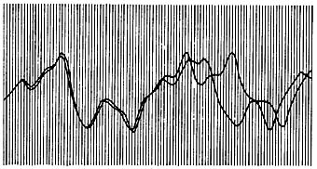
Şekil 1. Lorenz’in 1961 yılında aldığı bilgisayar dökümlerinden

Lorenz, atmosferin türbülanslı bir akışkan gibi davrandığını, nonlineer ve başlangıç koşullarına son derece duyarlı olan bir diferansiyel denklem sistemi tarafından idare edildiğinin farkındaydı ve çalışmaları neticesinde akışkanın davranışını idare eden karmaşık denklem sistemini x,y,z gibi yalnızca üç değişkeni olan basit bir modele indirgedi.

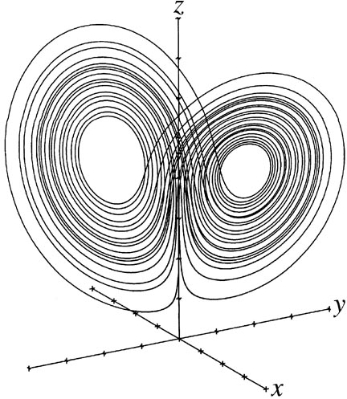

Şekil 2. Lorenz çekicisi

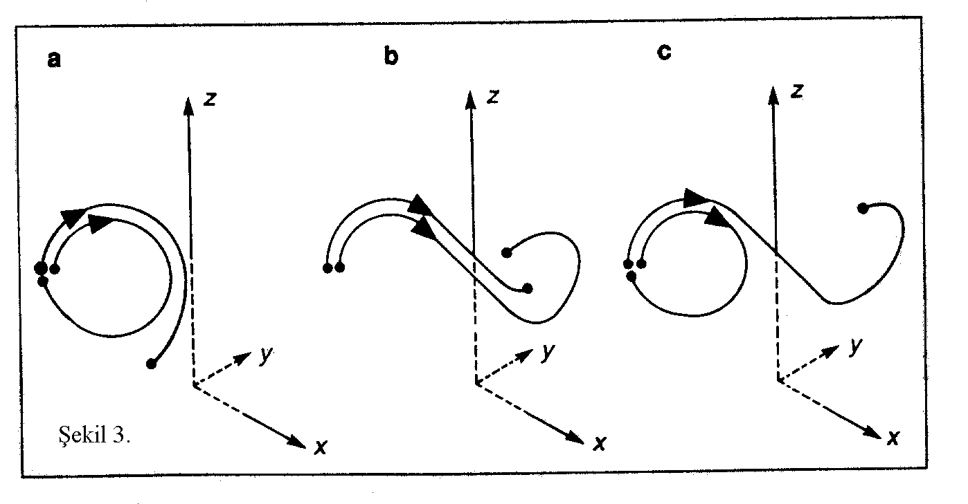
Şekil 3. Çekicinin sol kanadı üzerinde birbirine yakın rasgele iki nokta hemen
hemen benzer hava koşullarını temsil eder [3].

Atmosferdeki hareketlerin gelişimi küçük farklara sahip iki başlangıç değeri için tümüyle farklılıklar gösterebilecektir. Yani hava şartlarındaki çok ama çok küçük farklar atmosferde önceden kestirilmesi mümkün olamayan çok değişik hava durumlarının ortaya çıkmasına neden olabilmektedir. Atmosferin başlangıç şartlarındaki küçük olan farkların, havaya getirdiği tahmin edebilme sınırı “kelebek etkisi” olarak da adlandırılmaktadır. En büyük problem ise meteorolojik parametrelerin bütünüyle doğru olarak hiçbir zaman ölçülemiyor olmasıdır. Meteorolojik aletler ile sıcaklık, basınç ve benzeri değişkenler yaklaşık olarak çok seyrek noktalarda ölçülmektedir. Bu eksik ve doğru olarak ölçülemeyen parametreler, meteorologlar tarafından hava tahminlerinde başlangıç değerleri olarak kullanılmaktadır. Bu durumda, gerçek değerler ile ölçülen ve başlangıç değerleri olarak kullanılan değerler arasında her zaman bir farklılık vardır. Böyle bir durumda atmosferi kontrol eden tüm fiziksel kanunlar bilinse bile kaotik çekiciden dolayı tahmin gerçekten bütünüyle farklı olabilecektir. Bu, kaotik sistemlerin bir özelliğidir; gerçek ile kullanılan başlangıç değerleri arasındaki fark, modellerde zamanla büyür ve sistemin hareketlerini tahmin edebilme yeteneğimizi sınırlar.

3. KÜRESEL İKLİM DEĞİŞİMİNİN ZAMANSAL EVRİMİ

Yapılmış olan jeolojik ve stratigrafik araştırmalara göre günümüze kadar dünyamızda önemli küresel iklim değişimleri olmuştur. Örneğin 11.000 ile 10.000 yıl arasında (MÖ 9.000-8.000) hızlı bir iklim değişimi olmuştur. Son çalışmalarda kuzey yarım kürede sıcaklıkta ortalama 6 derece santigratlık bir değişimin bile iklimde ciddi değişiklere yol açtığı görülmüştür. Şekil 4 de günümüzden 20,000 yıl öncesinden başlayarak kuzey yarım küredeki genel sıcaklık değişimlerinin zamansal evrimi görülmektedir [4]. Burada kırmızı dikey çizgi günümüzden 16.000 yıl önce buzul çağının sona erdiği dönemi göstermektedir. 16.000 ile 14.000 yılları arasında dünyamız 2.000 yıllık bir hızlı ısınma dönemi yaşamıştır. Buzul çağı sona erince kuzeyden eriyen buzullar güneye doğru kayarak geniş alanları kaplamış ve tarıma elverişli düzlükler bataklık haline dönüşmüştür. Sonra periyodik denebilecek şekilde yeniden soğuma ve ısınmanın ardından, günümüzden 11.000 ile 10.000 öncesinde 1.000 yıllık çok hızlı bir soğuma yaşanmıştır.

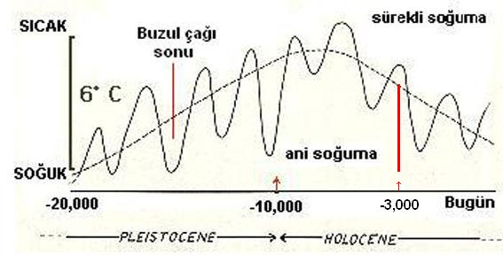
Şekil 4. Küresel iklim değişimi

4. SONUÇ

Şekil 4’de verilen küresel iklim değişiminin zamansal evriminin periyodik olması gelecekteki değişimlerin de periyodik davranışlar göstereceği şeklinde yorumlanabilir [5]. Ayrıca Şekil 4’den küresel iklim değişimi sisteminin otonom özellik gösterdiği de anlaşılmaktadır. Ancak bu zamansal evrimde, otonom yapı içinde insanların çeşitli faaliyetleri neticesinde atmosfere salınan sera gazların artışının etkisi olmadığını da biliyoruz. Bilindiği gibi ister cansız ister canlı olsun, kaotik sistemler bile, farklılaşarak varlıklarını sürdürürler. Burada önemli olan bu etkinin kaotik iklim değişiminde bir sıçrama oluşturacak kritik bir değere ulaşılıp ulaşamayacağıdır. Kritik noktaya varana kadar sistem kendi içyapısı içinde periyodik salınımlar ve daha da ötesi kaotik hareketler (yaşama tercihine dönük çekiciler) yaparak da yaşamını sürdürebilir. Örneğin evrende bir gökada, evrenin derinliklerinde oluşmakta olan bir yıldız ve dünyamızdaki bir hortumun spiral yapıları (çekicileri) bu arayışı gösterir. Ancak çekici kritik bir değere (kaos sırtı) ulaştığında, sistem iç dinamikler ve doğal nonlineer yapının sonucu dengeli yapıdan uzaklaşabilir. İşte bu durumda karmaşıklığa doğru bir dönüşüm başlar. Şekil 4’de periyodik olarak gözüken, yani duyarsız gözüken, küresel iklim değişimi de dışarıdan müdahalelerle (sera gazlarının artışı) böyle bir noktaya gelebilir. Bu nedenle küresel iklim değişiminin zamansal evrimi daha ayrıntılı bir şekilde incelenmelidir. Bu ayrıntılar belki de bize evrimin kaotik olduğunu söyleyebilir ve iklim değişimi çekicisi hakkında bilgi verebilir. Çekici bize sistemin duyarlılığının sınırları hakkında bilgi vereceğinden sisteme dışardan olabilecek müdahalenin etkisi tespit edilebilir. Atmosferdeki karbondioksit ve kükürt dioksit gazının yüzde miktarının sürekli artması ve bu artışın sisteme etkileri anlaşılabilir. Bu ve bunun gibi düşünceler, iklim değişiminde ortaya çıkabilecek bir kaos sonrasının, küresel felakete dönüşmesini öngörmede düşünülmesi ve tartışılması gereken fikirlerdir.

KAYNAKLAR
[1]Palmer, T.N.,2005 : “Global Warming in a Nonlinear Climate-Can We Be Sure?”, Europhysics News, p. 42-46.
[2] Kadıoğlu M., 2001: “Bildiğiniz Havaların Sonu-Küresel İklim Değişimi ve Türkiye”, Güncel Yayıncılık, s. 78.
[3] Koçak K.,2000: “Kaos ve Atmosfer”, Bilim Teknik, s. 94–97.
[4] Patterson et al. 1995. Foraminiferal Evidence of Younger Dryas Age Cooling on the British Colombia Shelf. Geography et Quaternaries Cilt.49, sayı.3, sayfa 409
[5] Berkmen H., “Kozmostan Kaosa ve Kaostan Kozmosa”, Düzensiz Sistemler: Teori ve Uygulamalar Çalışma Grubu VII. Ulusal Sempozyumu, 21-27 Ağustos 2007, Karaburun, İzmir.

